Фолк урок в рамках проекта «Народная культура для школьников»
«Лоскутное шитье»

25 марта 2021 года преподаватель МБУ ДО «Исилькульская ДХШ» Короткова Людмила Григорьевна проводила фолк урок по теме «Лоскутное шитье»
Шитьё из лоскутков – один из традиционных видов народного творчества, у которого давняя история, глубокие корни. Как художественная работа, шитьё из лоскутов по сути своей очень близко к древнему искусству мозаики.

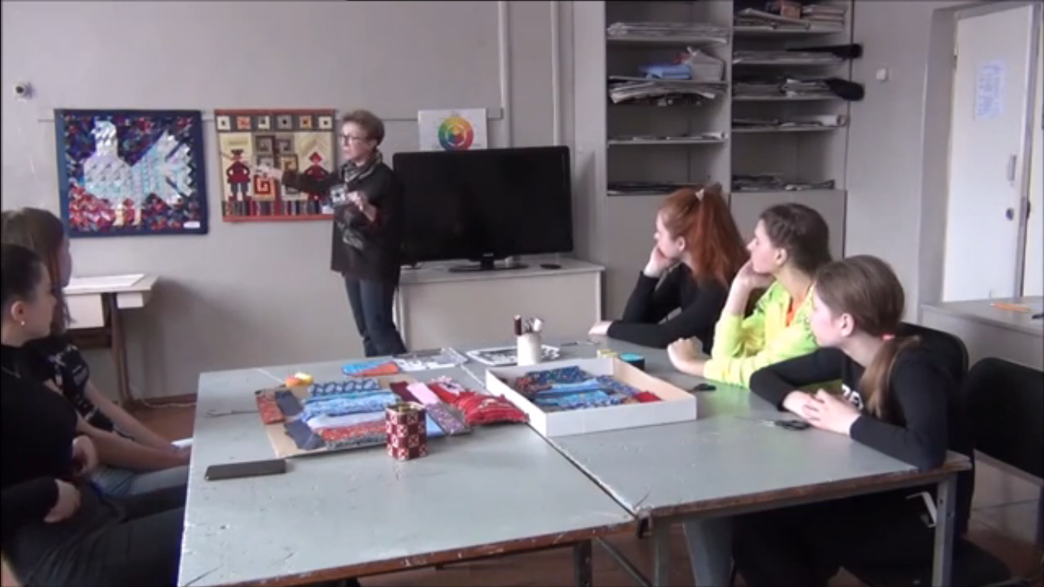

В 70-е годы XX века, когда в моду вошел фольклорный стиль, вновь возник интерес к лоскутному шитью. С тех пор этот интерес неуклонно растет. В нашей стране и зарубежном проводятся фестивали, конкурсы, мастер - классы, создаются творческие объединения.
Сейчас лоскутное шитье переживает новое рождение, оно стало для многих любимым занятием. Из разноцветных лоскутов можно получить оригинальные вещи: жилеты, юбки, сумки, одеяла, подушки, покрывала и сделать подарок своими руками.
В настоящее время к шитью из лоскута относятся как к виду искусства, которое неуклонно растёт.
Создавать изделия в лоскутной технике может любой человек, кто этого желает.

